广东光正教育集团下属
惠州市光正实验学校
东莞市光正实验学校 漳浦龙城中学及附属小学
2021人才引进计划（高校篇）
我们是谁？
广东光正教育集团
- 遍布全国的K12教育集团
- 中国优质高端的基础教育集团
- 中国毕业生升学领先的教育集团
- 中国办学拓展快速的教育集团
- 中国在校生迅猛增长的教育集团
广东光正教育集团创办于2002年6月，是一家以发展基础教育为主的集学校创办、教学研究、教育科技、课外培训、国际教育、网上教育、品牌托管于一体的国内综合教育集团。集团采用15年一贯制教育模式，利用集团化管理统一调配资源，充分的时间保障、圆融的课程体系、统一的文化渗透、定制式人才培养、持续的跟踪机制、畅快的家校沟通，实现了幼儿园、小学、初中、高中各学段的无缝对接，达到了理想的教育状态。
广东光正教育集团在珠三角经济圈，粤港澳大湾区已形成东莞区域光明、光正学校为链头，以广东佛山、惠州、揭阳、云浮、中山、潮州等区域为链条，向长三角经济区的江苏，东北经济圈的辽宁，环渤海经济圈的山东，西南经济圈的四川，闽粤经济圈的福建等区域拓展辐射的优质教育链。十多年来，现已发展成遍布全国的K12教育集团、中国优质高端的基础教育集团、中国毕业生升学领先的教育集团、中国办学拓展快速的教育集团、中国在校生迅猛增长的教育集团，现有在校生7万余人。因发展需要，现面向全国高校招聘优秀应届毕业生。

我们在哪？
惠州市光正实验学校
惠州市光正实验学校是经惠州市人民政府批准，直属惠州市教育局管理的民办公助类、小、初、高十二年一贯制全寄宿式学校。学校座落于惠州江北东区、美丽的东江之畔，占地约300亩，校园精致美观，温馨和谐，充满了现代科技和人文气息。学校秉承“以诚心服务社会，以爱心培育人才”的办学理念，实施“因材施教，主动参与，以导代教，以学促思”的教学策略，着力创建轻负、高效、培优的教学机制，全力提升学生的学习能力、应用能力和创新能力。以优美的育人环境、现代化的教学设施、高素质的师资队伍、高规格的人才培养模式和一流的教育质量，赢得了社会的广泛认同。
学校于2014年正式开学，办学6年时间，学生由最初147人迅速增长至近12000人。办学硕果累累：
在已有的四届高考中，5名学子考入清华大学，多名学子被中国人民大学、浙江大学、武汉大学等国内十大名校录取；被惠州市委市政府授予“高考特别贡献奖”、“高中教学成果奖一等奖”。在2020年7月全市期末统考中，廖锦皓同学力压群雄，以924.5分勇夺惠州市总分状元，5名同学进入全市前10名。
2019届中考成绩惊艳鹅城：廖锦皓、王佳柔分别以716分、713.1分荣获惠州市中考第一名、第二名，2人进入全市前十名，6人进入全市前二十名，14人进入全市前五十名。2020届中考再续辉煌：3人总分超过700分，进入惠州市前100名的高分人数位居全市所有初中学校第2名，公办生平均分682分，600分以上民办生多达226人，艺体特长生文化平均分高达642分。
学校坚持以提升教学品质为核心，对每个学生负责，让每个学生成才，全面推进素质教育，学生综合素质得到了全面的提升，体现出良好的精神面貌与个人修养，师生在市级师生各类学科竞赛中获奖达1300余人次。“增值发展、全面发展、和谐发展、卓越发展”已成为光正优质教育品牌。

东莞市光正实验学校
东莞市光正实验学校位于东莞市新火车站旁，创办于2004年，占地面积600亩，为民办公助性质的全寄宿制学校，设有小学部、初中部、高中部、国际中学部，现有师生16000余人。学校按省一级学校标准建设，设施先进齐全。校园具有新加坡园林式风格，树木参天，绿草如茵，环境幽雅，是真正意义上的花园式寄宿制学校。
东莞市光正实验学校实施“因材施教，主动参与，以导代教，以学促思”的教学策略，着力创建轻负、高效、培优的教学机制，全力提升学生的学习能力、应用能力和创新能力。学校办学业绩卓著，大批学生考入清华大学、北京大学、香港大学、浙江大学、中山大学、武汉大学等国内名校，众多学子考入耶鲁大学、斯坦福大学等世界名校。学校以优美的育人环境、现代化的教学设施、高素质的师资队伍、高规格的人才培养模式和一流的教育质量，赢得了社会的广泛认同。
学校正在小学部特色化发展、初中部优质化发展、高中部多元化发展和国际部精品化发展的品牌道路上不断迈进!
漳浦龙城中学及附属小学
漳浦龙成中学是经漳州市教育局批准，是漳浦县办学最早的一所十二年一贯制全封闭寄宿制学校，位于漳州市漳浦县城关。距漳浦高铁站10分钟车程，上沈海高速、搭厦深高铁、乘厦航飞机十分便利。办学以来，学校坚持“立德树人、科研兴教、质量立校”的办学思想和“办有品位的学校、塑有思想的教师、育有个性的学生”的办学目标，中考成绩一直处于漳浦县领先地位，高考曾创下漳浦县“七个第一”的好成绩。十六年来，学校先后获得“全国青少年足球特色学学校”“福建省义务教育标准化学校”“漳州市体育特色学校”“漳州市教育教学质量先进学校”、“漳州市平安校园”、“漳州市文明学校”等荣誉称号，赢得社会的广泛好评。为了满足学校发展需要，现面向全国招聘各学科优秀教师。

我们的盛世容颜
惠州市光正实验学校
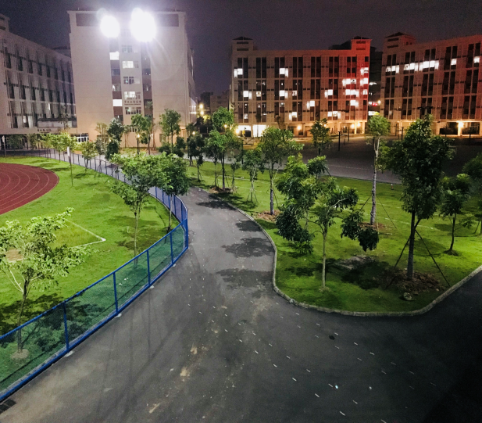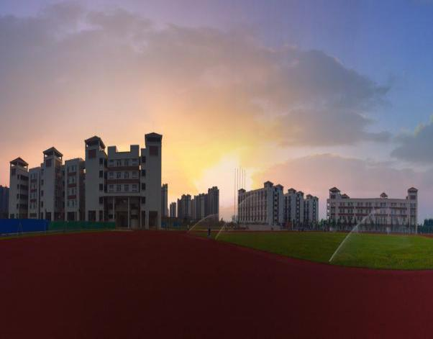
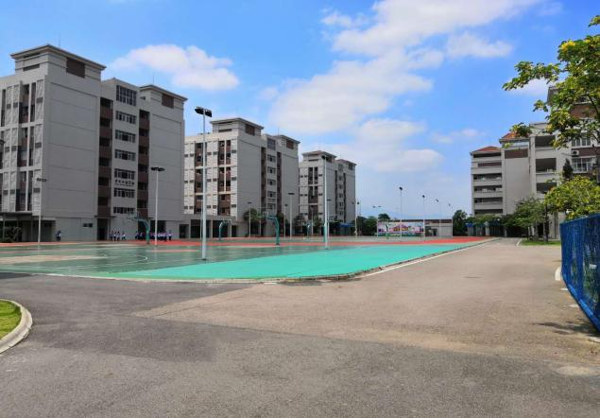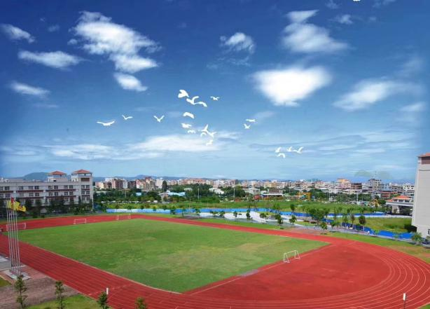

东莞市光正实验学校

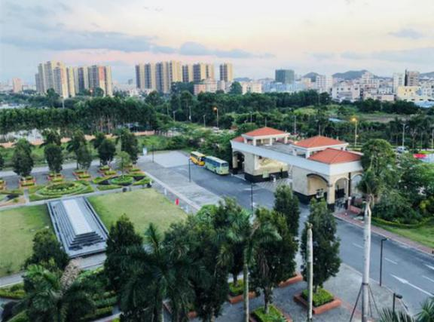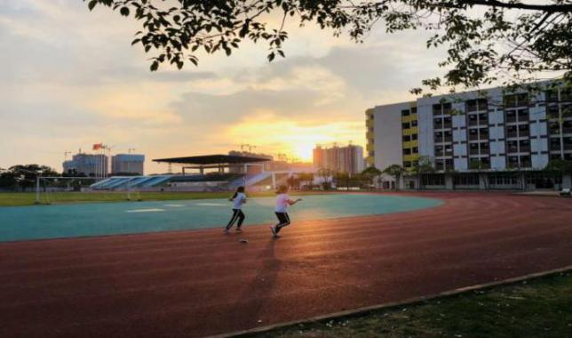
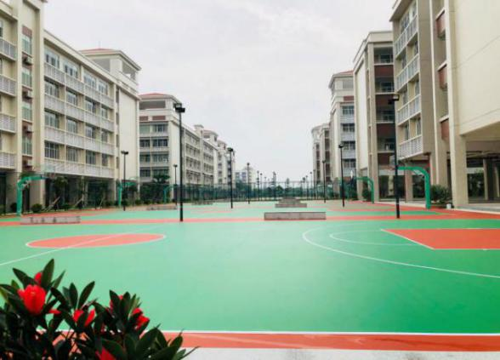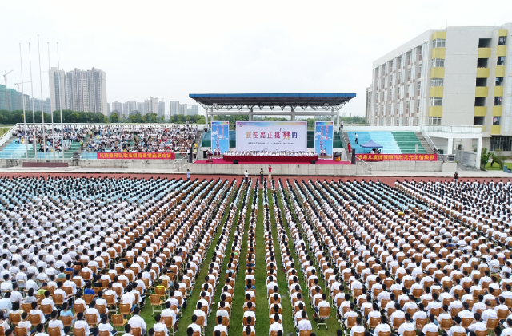

漳浦龙成中学及附属小学

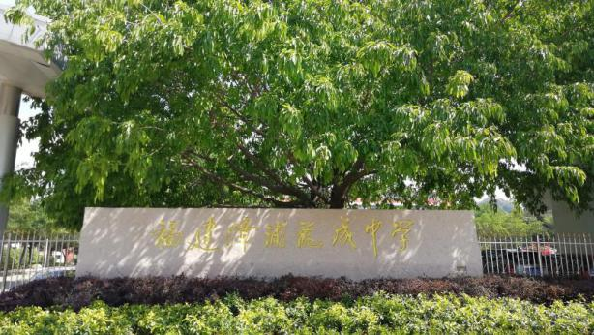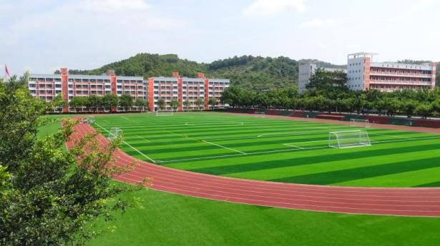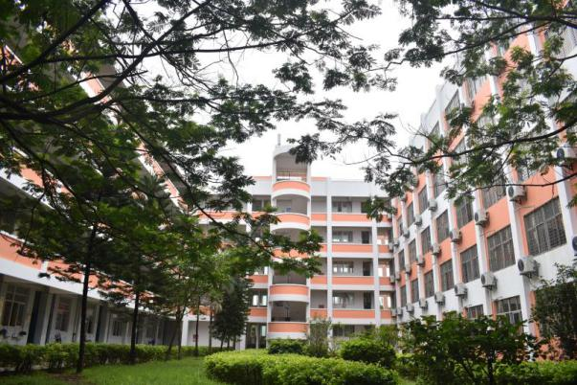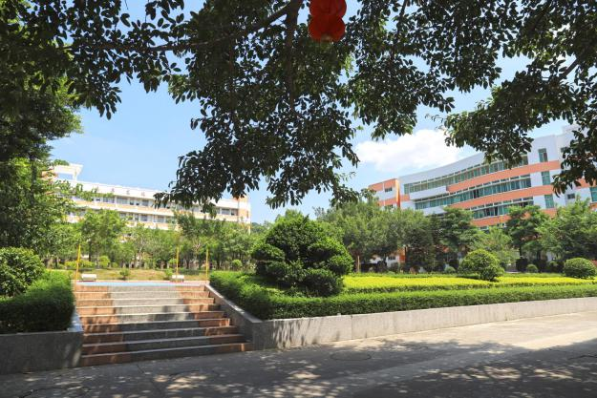

我们值得选择——薪满意足
一流薪资
试用期满转正后，小学教师年薪9—20万元，高/初中年薪10—25万元。
丰厚的岗位津贴
暖心福利
按照国家政策办理五险一金；
符合条件者可调入学校所在地人才管理办公室、落户；
法定节假日慰问礼金；
定期国内外旅游休养；
多样的奖励机制。
全面职业发展路径
专业导师团队，贴身指导带教；
和公办学校同等的专业技术职称评审；
校内的专业晋升机制（普通——优秀——骨干）；
教育局、集团双轨的学习交流平台；
完善的后备干部培养储备模式；
多样化的职位提拔晋升渠道；
真正的出国考察交流机会。
多重生活保障
带薪寒暑假，超长假期快乐生活；
超低折扣的子女读书优惠；
学校教师均享受购房优惠，特别优秀者享受配房配车福利；
丰富多彩的教师活动；
提供免费的教师公寓，专门的教师餐厅。
重磅福利！
2021年名校优质毕业生入职后将给予3万—55万安家费，
就业即安家，人生再无后顾之忧，梦想即将插上翅膀。
惊喜！！！！惊喜！！！！惊喜！！！！！
活动当天，将有多位上市集团高管、全国名校长亲临现场；
面对面与您分享成功经验、职业规划；
机会难得，无需门票！

我们的需要——全科招聘
2021年应届高校毕业生招聘计划表
学校 | 学部 | 学科
 |  | 语文 | 数学 | 英语 | 物理 | 化学 | 生物 | 政治 | 历史 | 地理 | 体育 | 美术 | 信息 | 音乐 | 舞蹈 | 科学 | 心理 | 其他 | 小计
惠州市光正实验学校 | 小学部 | 0 | 0 | 0 | 0 | 0 | 0 | 0 | 0 | 0 | 2 | 0 | 0 | 0 | 1 | 2 | 0 | 0 | 5
 | 初中部 | 4 | 2 | 2 | 2 | 0 | 0 | 2 | 1 | 1 | 0 | 0 | 0 | 1 | 0 | 0 | 0 | 0 | 15
 | 高中部 | 4 | 4 | 2 | 3 | 0 | 0 | 0 | 1 | 0 | 1 | 0 | 0 | 0 | 0 | 0 | 0 | 0 | 15
 | 国际部 | 1 | 0 | 0 | 0 | 0 | 0 | 0 | 0 | 0 | 0 | 0 | 0 | 0 | 0 | 0 | 0 | 0 | 1
 | 小计 | 9 | 6 | 4 | 5 | 0 | 0 | 2 | 2 | 1 | 3 | 0 | 0 | 1 | 1 | 2 | 0 | 0 | 36
东莞市光正实验学校 | 小学部 | 5 | 2 | 2 |  |  |  |  |  |  | 1 | 1 | 1 |  | 1 | 1 | 1 |  | 15
 | 初中部 | 4 | 4 | 4 |  | 2 | 1 | 1 | 1 | 1 | 1 | 1 | 2 | 1 | 1 |  | 2 |  | 26
 | 高中部 | 5 | 5 | 5 | 2 | 1 | 1 | 1 | 1 | 2 | 2 | 0 | 2 | 2 | 2 | 0 | 2 |  | 33
 | 国际部 | 2 |  | 1 | 1 |  | 1 | 1 |  |  |  |  |  |  |  |  |  | 1 | 7
 | 小计 | 16 | 11 | 12 | 3 | 3 | 3 | 3 | 2 | 3 | 4 | 2 | 5 | 3 | 4 | 1 | 5 | 1 | 81
龙成中学 | 小学部 | 2 | 2 | 2 |  |  |  |  |  |  |  |  |  |  |  |  |  |  | 6
 | 初中部 | 3 | 4 | 3 | 3 | 2 | 2 | 2 | 2 | 2 | 2 | 1 |  |  |  |  |  |  | 26
 | 高中部 | 5 | 5 | 4 | 2 | 1 | 1 | 1 | 1 | 1 | 1 |  | 1 |  |  |  |  |  | 23
 | 小计 | 10 | 11 | 9 | 5 | 3 | 3 | 3 | 3 | 3 | 3 | 1 | 1 | 0 | 0 | 0 | 0 | 0 | 55
合计 | 小学部 | 7 | 4 | 4 | 0 | 0 | 0 | 0 | 0 | 0 | 3 | 1 | 1 | 0 | 2 | 3 | 1 | 0 | 26
 | 初中部 | 11 | 10 | 9 | 5 | 4 | 3 | 5 | 4 | 4 | 3 | 2 | 2 | 2 | 1 | 0 | 2 | 0 | 67
 | 高中部 | 14 | 14 | 11 | 7 | 2 | 2 | 2 | 3 | 3 | 4 | 0 | 3 | 2 | 2 | 0 | 2 | 0 | 71
 | 国际部 | 3 | 0 | 1 | 1 | 0 | 1 | 1 | 0 | 0 | 0 | 0 | 0 | 0 | 0 | 0 | 0 | 1 | 8
总计 |  | 35 | 28 | 25 | 13 | 6 | 6 | 8 | 7 | 7 | 10 | 3 | 6 | 4 | 5 | 3 | 5 | 1 | 172

我们等你来
报名资格
1.大学英语四级、实习“双优”（教学实习与班主任实习均为“优秀”）；
2.试讲和面试成绩分均达我校教师招聘标准80分以上；
3.研究生优先，校系优秀学干、团干优先。
报名方法
1.到相应展台提交简历并扫微信二维码填写个人信息，研究生优先；
2.等待面试通知；
3.到指定地点进行面试，面试内容为上课（非说课），上课时间为20分钟，上完课后提交教案至招聘小组；
4.试讲完毕，到指定地点进行综合面试；
5.招聘小组通知拟录用人员，未通知者为未通过录用人员；
6.召开录用人员会议，签订毕业生就业协议。

联系我们
1.学校名称：东莞市光正实验学校
联系人：付老师
联系电话：0769-86867228
邮箱：gzps_zp@163.com
2.学校名称：惠州市光正实验学校
联系人：黎老师
联系电话：0752-5708525
邮箱：hzgzsyxx@163.com
3.学校名称：漳浦龙成中学及附属小学
联系人：谭老师
联系电话：0596-6317966
邮箱：lcbgszp966@163.com

如果您有意集团旗下其他校区，请联系
1.学校名称：东莞市光明小学
联系人：贺老师
联系电话：0769-22292990
邮箱：guangmingxxb@126.com
2.学校名称：东莞市光明中学高中部
联系人：曾老师
联系电话：0769-22679931
邮箱：guangminggz@126.com
3.学校名称：东莞市光明中学初中部
联系人：李老师
联系电话：0769-22291867
邮箱：guangmingcz@126.com
4.学校名称：盘锦光正实验学校
联系人：邵老师
联系电话：0427-2302333
邮箱：pjgzsy@126.com
5.学校名称：潍坊光正实验学校
联系人：王老师
联系电话：0536-8086590
邮箱：wfgzsy@126.com
6.学校名称：揭阳市揭东区光正实验学校
联系人：许老师
联系电话：0663-3274198
邮箱：jygzhs@126.com
7.学校名称：广安光正实验学校
联系人：赵老师
联系电话：0826-2688966
邮箱：guangzhengsyschool@163.com
8.学校名称：巴中光正实验学校；
联系人：周老师
联系电话：0827-8595880；
邮箱：bzgzhr@163.com
9.学校名称：云浮市光明外国语学校
联系人：陈老师
联系电话：0766-8288261
邮箱：yfgmzxx@126.com
10.学校名称：佛山市顺德光正实验学校；
联系人：邓老师
联系电话：0757-25581618；
邮箱：sdgz2019@163.com

